## 安装流程总览

(注：注册机会在系统里面改IDM的注册信息，所以系统自带的安全中心还有部分360杀毒软件会误报，被隔离就信任还原一下就可以，火绒不会提示和拦截，腾讯的会提示一下忽略就可以，对电脑是没有影响的，安装很多用户了，都没有问题，在意的就不要安装，万一电脑本身系统出问题到时候来怪我们，系统出问题原因是很多的，到时候扯不清)

### 第一步：卸载（电脑上安装的绿化或者直装破解版需要卸载，如果是官网下载安装包安装的就不需要卸载）

1直装版卸载教程：

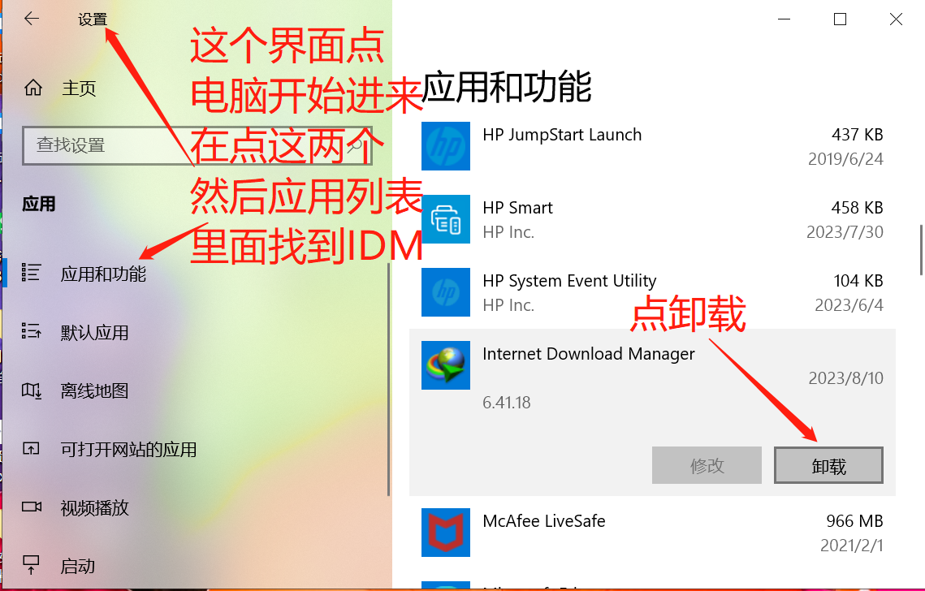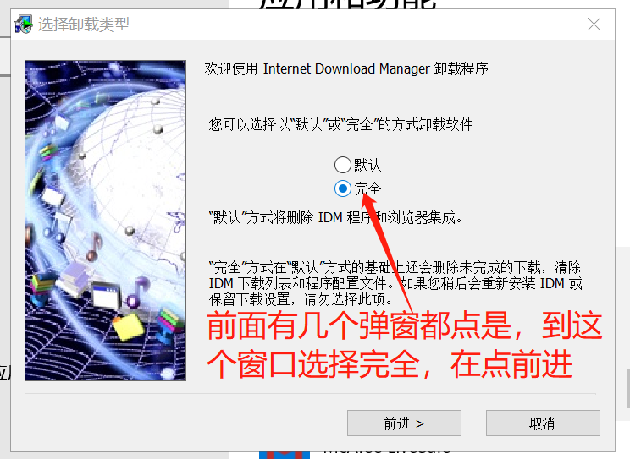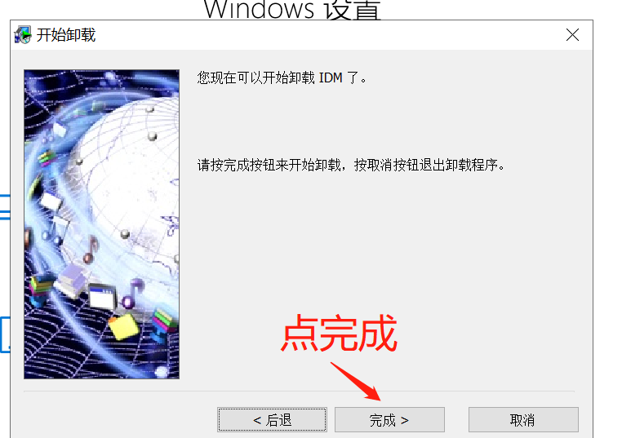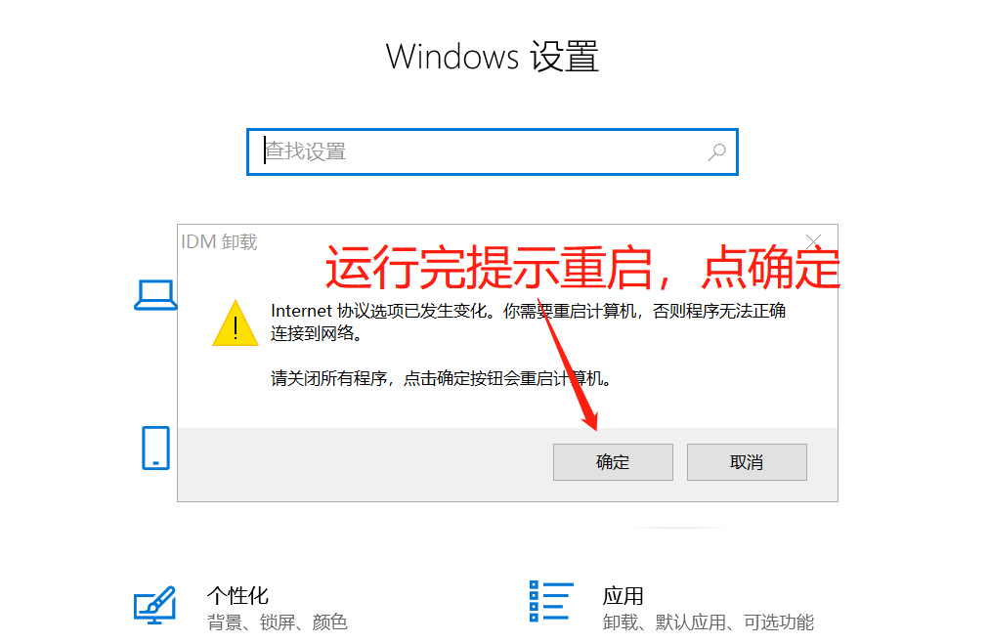

1-1绿化版卸载：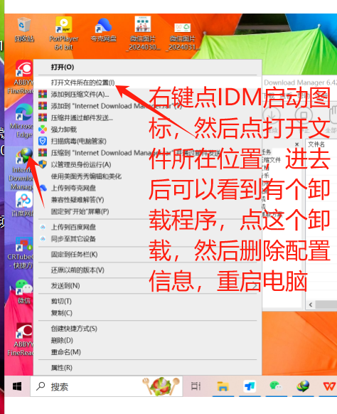

重启电脑后运行卸载后执行这个工具

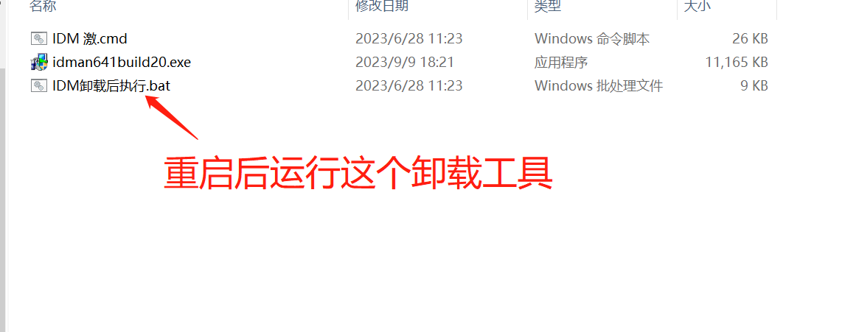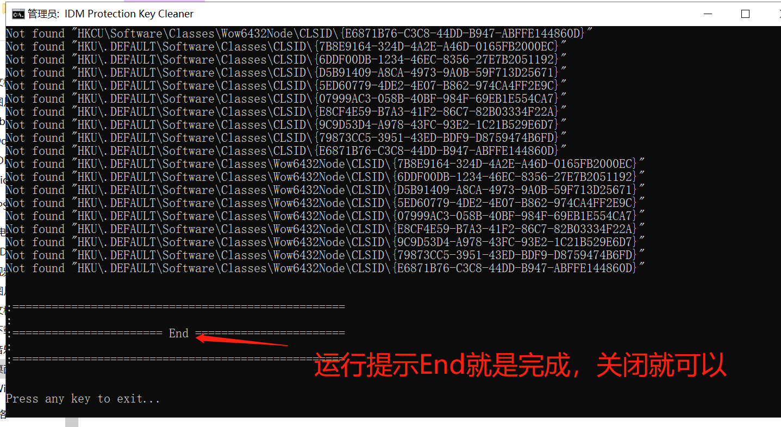

第二步：安装IDM（如果电脑上已经官网下载DIM安装了跳过这一步，过期了也可以直接激活）

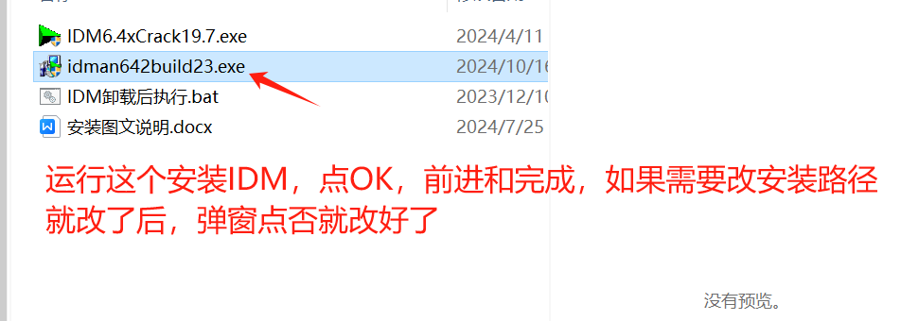

第三步：激活IDM（注册机如果被隔离就添加信任一下，对电脑没有影响的）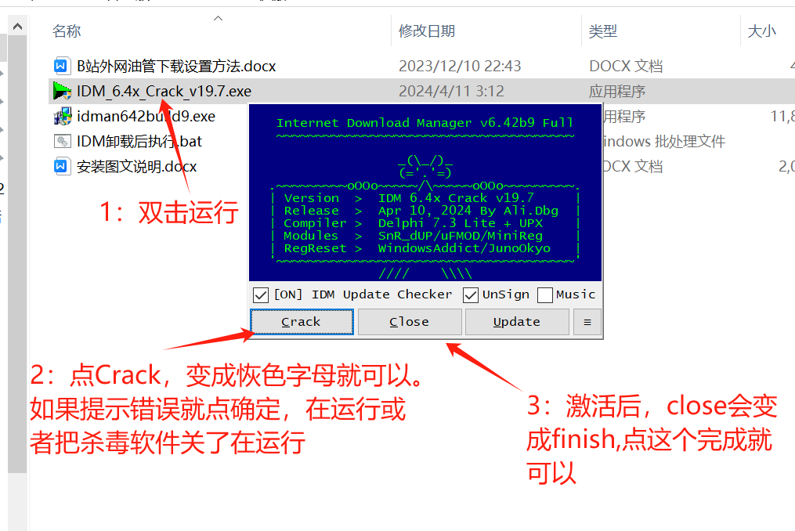

激活后打开IDM软件，点注册，下拉在点注册就可以看到注册信息

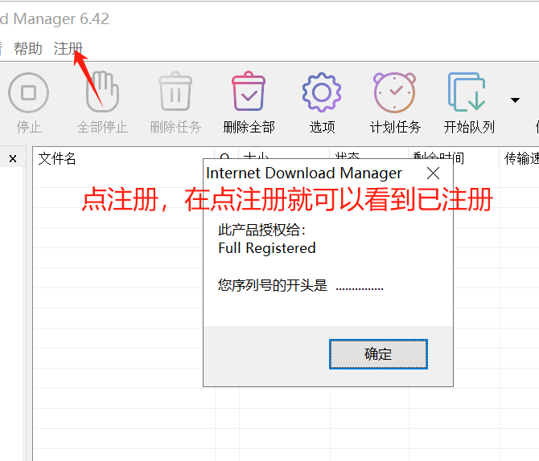

（在线更新后，需要重新运行注册机激活，不用每次都更新）

都安装完，浏览器上添加一下插件就可以正常使用了，默认浏览器点开会提示打开IDM扩展，点打开就添加好了，如果没有提示，就手动添加一下，不同浏览器扩展页面不一样，打开开发者模式的地方不一样，下面是视频教程链接。不知道的话咨询客服就可以

浏览器手动扩展IDM插件教程：

<https://v.douyin.com/6X2jvXx/>

关于售后：

1：售后负责一台电脑，远程安装拍一个也是负责安装一台电脑

2：务必保留好激活工具，订单超过3个月不补发激活工具，售后主要是负责解决软件使用问题。